Nom: Halley
Nom complet: Edmond Halley
Nationalité: Angleterre
Période de temps:1656-1740
Découverte: La comète passe a tout les 76 ans
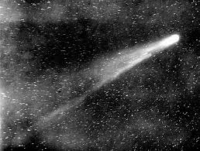
À retenir: mais il n'a même pas pu la voir car il est mort avant